Міністерство освіти і науки України

Національний університет «Львівська політехніка»

Кафедра систем штучного інтелекту



**Звіт**

про виконання

**Лабораторних та практичних робіт № 2**

***з дисципліни:*** «Мови та парадигми програмування»

***з розділу***: «Лінійні та розгалужені алгоритми. Умовні оператори. Константи, змінні»

***Виконав:***

Шабанов Микита Миколайович

ШІ-13

# **Тема роботи: Лінійні та розгалужені алгоритми. Умовні оператори. Константи, змінні**

# **Мета роботи: Навчитися користуватись умовними операторами, за допомогою них складати розгалужені алгоритми та реалізовувати програмний код з умовою.**

# **Теоретичні відомості:**

1. Теоретичні відомості з переліком важливих тем:

* Тема №1: Змінні. Константи
* Тема №2: Умовні оператори

1. Індивідуальний план опрацювання теорії:

* Тема №1: Змінні. Константи
  + Джерела Інформації
    - [Змінні C++ програмування](http://cpp.dp.ua/zminni/)
    - [Константи C++ програмування](http://cpp.dp.ua/konstanty/)
  + Що опрацьовано: Опрацьовано матеріали надані вище. Розібрано, як оголошувати змінні, константи.
  + Статус: Ознайомлений
  + Початок опрацювання теми: 02.11.2023
  + Звершення опрацювання теми: 03.10.2023
* Тема №2: Умовні оператори
  + Джерела Інформації:
    - [Оператори вибору C++ програмування](http://cpp.dp.ua/operatory-vyboru/)
    - [C++. Оператор умовного переходу if](https://www.bestprog.net/uk/2017/08/02/conditional-jump-operator-if-2_ua/)
  + Що опрацьовано: Дізнався як користуватись умовними операторами.
  + Статус: Ознайомлений
  + Початок опрацювання теми: 04.11.2023
  + Звершення опрацювання теми: 05.11.2023

# **Виконання роботи:**

## **1. Опрацювання завдання та вимог до програм та середовища:**

**Завдання №1 «Обчислення значення виразу при різних дійсних типах даних»**

* Варіант №4
* Необхідно обчислити значення виразу: ((a+b)^3 - a^3) / 3a(b^2) + b^3 - 3(a^2)b
* при різних дійсних типах даних(float і double) та при а=1000, b=0.0001
* Для вводу й виводу даних використати std::cin & std::cout з використанням проміжних змінних.

**Завдання №2 «Обчислення значення виразів»**

* Варіант №4
* Необхідно обчислити значення виразу та порівняти змінні m та n в таких випадках:

1) n++*m

2) n++<m

3) m-- >m

* Вивід результату через std::cin & std::cout

**Завдання №3 Algotester Lab1 Task 3**

* Запитуються довжини сторін 5-ти кубів. Якщо об’єм пепереднього куба, більший, ніж теперішнього → треба вивести LOSS, якщо <= 0 → LOSS, інакше → WIN

**Завдання №4 «Практична робота №2. Оператори розгалуження»**

* Потрібно створити простий порадник щодо погоди. Користувач вводить поточні погодні умови, а програма видає рекомендації щодо активності та одягу(брати куртку чи ні, та яке взуття обрати) на основі погоди
* Користувач може ввести лише такі варіанти: rainy, sunny, cloudy, snowy, windy
* За допомогою if else прийняти рішення брати куртку чи ні. Якщо йде сніг або дощ, вітряно або хмарно користувач повинен одягнути куртку. В іншому випадку куртка не потрібна. Якщо йде сніг, запропонувати користувачу взяти шапочку, а якщо дощ- парасольку.
* Далі потрібно порекомендувати активність (використання if, else if)

Якщо хмарно, вітряно або сніжно, порекомендувати залишитись вдома.

Якщо падатиме сніг, порекомендувати ще варіант погратись в сніжки.

Якщо буде вітер, додатково запропонувати запустити повітряного змія.

Якщо хмарно, рекомендувати похід в музей.

Інакше, якщо надворі сонячно, запропонувати сходити надвір.

Інакше, якщо надворі падає дощ, запропонувати почитати книгу.

* Допомогти обрати взуття. Для цього використовуємо switch (врахувати, що і sunny і snowy починаються з однієї літери)

**Завдання №5 «Скарбничка»**

* Дано два цілих числа. Ваше завдання — обчислити їхню суму
* Input: в єдиному рядку задано два числа
* Output: в єдиному рядку вивести суму цих двох чисел

## **2. Дизайн та планована оцінка часу виконання завдань:**

**Програма №1 «Обчислення значення виразу при різних дійсних типах даних»**

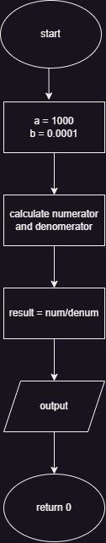

*Рисунок 1: Блок схема до програми №1*

* Планований час на реалізацію:2–3 дні

**Програма №2 «Обчислення значення виразів»**

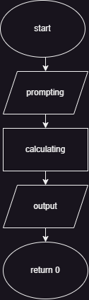

*Рисунок 2: Блок схема до програми №2*

* Планований час на реалізацію: 1-2 дня

**Програма №3 Algotester Lab1 Task 3**

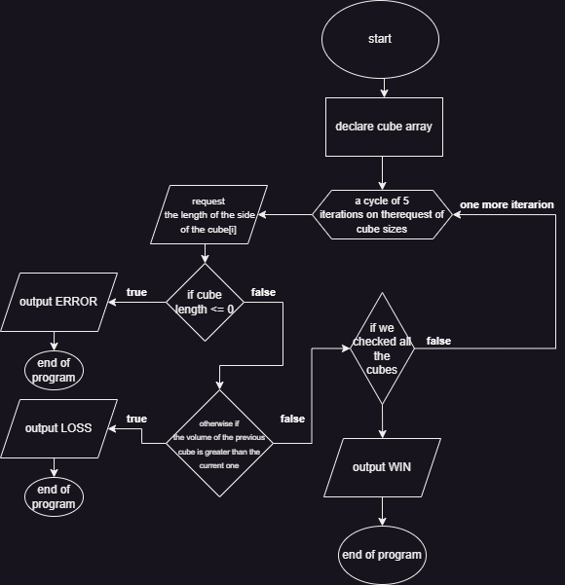

*Рисунок 3: Блок схема до програми №3*

* Планований час на реалізацію: 1 день

**Програма №4 «Практична робота №2. Оператори розгалуження»**

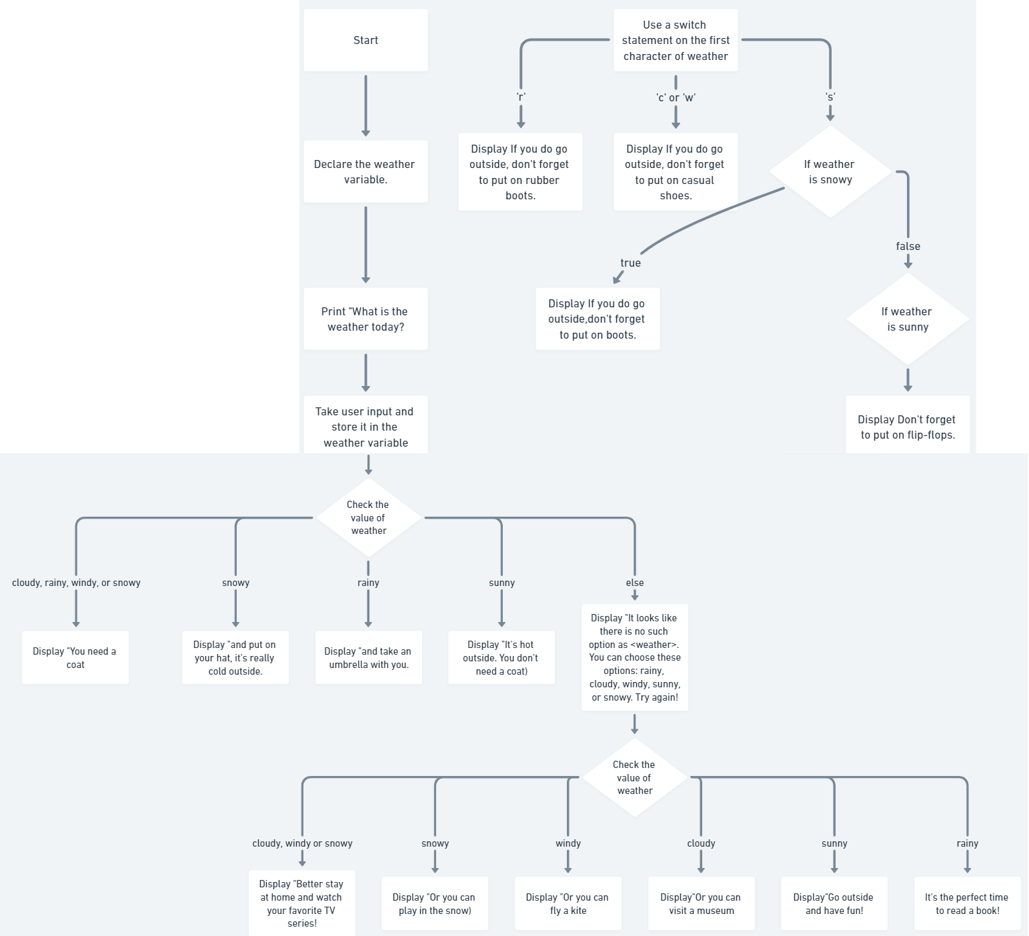

*Рисунок 4: Блок схема до програми №4*

* Планований час на реалізацію: 2 дні

**Програма №5 Sum of Two Nums**

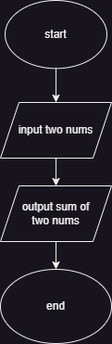

*Рисунок 5: Блок схема до програми №5*

Планований час на реалізацію: 1 день

## 

## **3. Код програм з посиланням на зовнішні ресурси:**

1.Завдання №1

/*

#TASK 4.1

((a+b)^3 - a^3) / 3a(b^2) + b^3 - 3(a^2)b

this ^^^ expression must be 1

*/

#include <iostream>

#include <cmath>

#define DATA_TYPE long double

#define OUTPUT std::cout << top << " / " << down << " = " << result << std::endl

int main()

{

DATA_TYPE a = 1000.0, b = 0.0001;

DATA_TYPE top, down, result;

top = pow(a + b, 3) - (pow(a, 3));

down = (3 * a * pow(b, 2)) + pow(b, 3) + (3 * pow(a, 2) * b);

result = top / down;

OUTPUT;

return 0;

}

*Програмний код до завдання №1*

2.Завдання №2

/*

#TASK 4.2 var.4

*/

#include <iostream>

int main()

{

using namespace std;

float n, m;

//prompting

cout << "Enter n: ";

cin >> n;

cout << "Enter m: ";

cin >> m;

//calculating

float result_1 = n++ * m;

bool

result_2 = n++ < m,

result_3 = m-- > m;

//output

cout << endl

<< "1) " << result_1 << endl

<< "2) " << (result_2 == true ? "true" : "false") << endl

<< "3) " << (result_3 == true ? "true" : "false")

<< endl;

return 0;

}

*Програмний код до завдання №2*

3.Завдання №3

// Algotester Lab 1 - Task 3

#include <iostream>

int main()

{

long long cube[5];

for (int i = 0; i < 5; i++)

{

std::cin >> cube[i];

if(cube[i] <= 0)

{

std::cout << "ERROR";

return 0;

} else

if(cube[i] > cube[i-1])

{

std::cout << "LOSS";

return 0;

}

}

std::cout << "WIN";

return 0;

}

*Програмний код до завдання №3*

4.Завдання №4

#include <iostream>

#include <string>

int main() {

std::string weather;

std::cout << "What is the weather today? \n";

std::cin >> weather;

if (weather == "cloudy" || weather == "rainy" || weather == "windy" || weather == "snowy") {

std::cout << "\nYou need a coat(";

if (weather == "snowy") {

std::cout << " and put on your hat, it's really cold outside.";

} else if (weather == "rainy") {

std::cout << " and take an umbrella with you.";

}

} else if (weather == "sunny") {

std::cout << "It's hot outside. You don't need a coat)";

} else {

std::cout << "It looks like there is no such option as " << weather << ". You can choose these options: rainy, cloudy, windy, sunny, or snowy. Try again!\n";

return 0;

}

if (weather == "cloudy" || weather == "windy" || weather == "snowy") {

std::cout << "\nBetter stay at home and watch your favorite TV series!";

if (weather == "snowy") {

std::cout << " Or you can play in the snow)";

} else if (weather == "windy") {

std::cout << " Or you can fly a kite";

} else if (weather == "cloudy") {

std::cout << " Or you can visit a museum";

}

} else if (weather == "sunny") {

std::cout << "\nGo outside and have fun!";

} else if (weather == "rainy") {

std::cout << "\nIt's a perfect time to read a book!";

}

switch (weather[0]) {

case 'r':

std::cout << "\nIf you do go outside, don't forget to put on rubber boots.";

break;

case 'c':

case 'w':

std::cout << "\nIf you do go outside, don't forget to put on casual shoes.";

break;

case 's':

if (weather == "snowy") {

std::cout << "\nIf you do go outside, don't forget to put on boots.";

} else if (weather == "sunny") {

std::cout << "\nDon't forget to put on flip-flops.";

}

break;

}

return 0;

}

*Програмний код до завдання №4*

5.Завдання №5

*Програмний код до завдання №5*

#include <iostream>

int main()

{

int num1, num2;

std::cin >> num1 >> num2;

std::cout << num1 + num2;

return 0;

}

## **4.Результати виконання завдань, тестування та фактично затрачений час:**

Завдання №1

У першому тесті – double, у другому – float

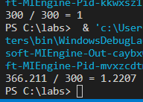

*Приклад виконання завдання №1*

Затрачений час: 1 день

Завдання №2

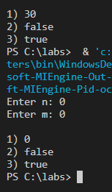

*Приклад виконання завдання №2*

Затрачений час: 1 день

Завдання №3

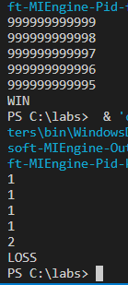

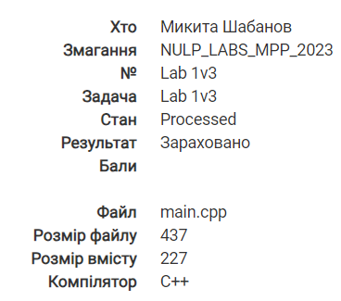

*Приклад виконання завдання №3 та скрін з алготестеру*

Затрачений час: до трьох днів

Завдання №4

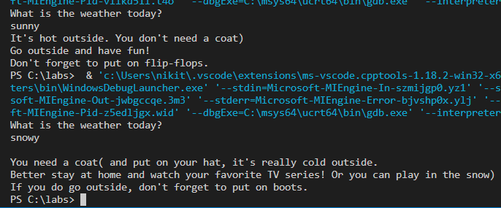

*Приклад виконання завдання №4*

Затрачений час: 1 день

Завдання №5

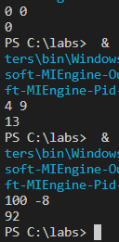

*Приклад виконання завдання №5*

Затрачений час: 1 день

# **Висновки:**

На лабораторних та практичних роботах цього етапу я дізнався, які існують типи даних і як оголошувати та ініціалізувати змінні та константи. Вивчив реалізацію простих лінійних алгоритмів та зрозумів, як працюють пре- та пост-інкремент і декремент. З'ясувалося цікаве питання: який результат видасть програма m++ > m. Цей нюанс був обговорений під час практичної роботи.

Використовуючи оператори умови, успішно реалізував програмний код з розгалуженим алгоритмом. Для вирішення двох завдань використав цикл for, ознайомившись з його особливостями. Зіткнувся з труднощами у роботі з switch case 's', оскільки користувач міг ввести або "snowy", або "sunny" (тобто обидва слова з однієї літери). Для вирішення цієї проблеми додав умову if else.

Навчився створювати гарні флоучарти для опису роботи програми